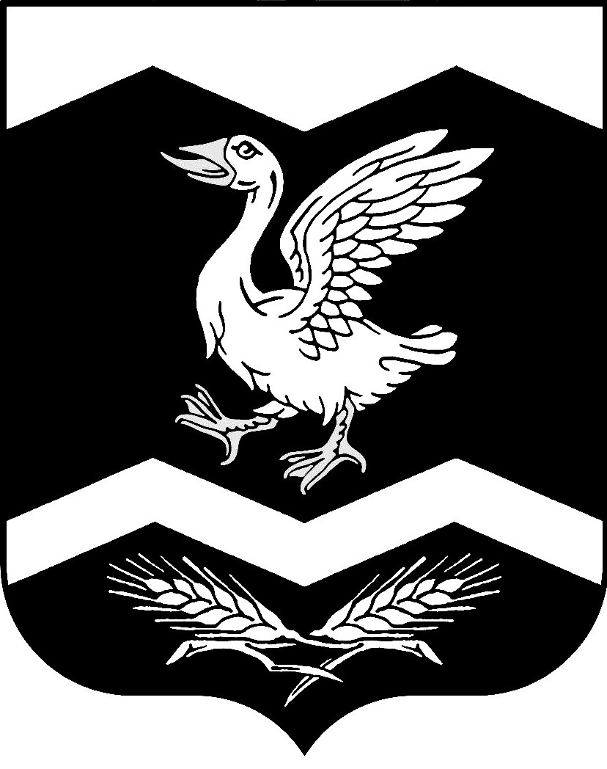

**Курганская область**

**Шадринский район**

**КРАСНОМЫЛЬСКАЯ СЕЛЬСКАЯ ДУМА**

**РЕШЕНИЕ**

от " 25 " октября 2017 года № 97

**с. Красномыльское**

О передаче земельных

участков, находящихся в муниципальной

собственности.

Руководствуясь Федеральным Законом от 24.07.2002г. № 101-ФЗ (в ред. от 13.07.2015) «Об обороте земель сельскохозяйственного назначения» ст.10 п. 5.1, на основании Устава Красномыльского сельсовета ст.7 п.3, заявления директора ООО «Рассвет» Баева Р.В. от 13. 10. 2017 г., Красномыльская сельская Дума –

РЕШИЛА:

1. Земельный участок с кадастровым номером 45:20:031401:256, находящийся в муниципальной собственности и выделенный в счет земельных долей, находящихся в муниципальной собственности передать сельскохозяйственному предприятию ООО «Рассвет» в собственность за цену в размере 5,3 % процента кадастровой стоимости земельного участка.

2. Данное решение вступает в силу со дня его обнародования на доске информации в здании Администрации Красномыльского сельсовета.

3. Контроль за исполнением настоящего решения возложить на Главу Красномыльского сельсовета Стародумову Г. А.

Глава Красномыльского сельсовета Г. А. Стародумова